中國文化大學110年度高教深耕計畫活動成果紀錄表
主題 | 曉峰學苑X創客中心-香氛蠟燭
內容 | 主辦單位：教務處綜合業務組  活動日期：110年11月03日 17：30-20：30  活動地點：創客中心教室  主 講 者：石珈熏 講師  參與人數：28人  內容：  手工製作香氛蠟燭，香氛蠟燭中放置不同植物：苔蘚、繡球花（永生花）、滿天星（乾燥花）。蠟燭分三層製作，最後透過熱風機使各層界線相容。  - 第一層：  將燭心貼於底層定位，用紙條固定燭心。將苔蘚散佈於底部如草地，可依個人喜好擺放，用竹籤調整成喜歡的樣子。  量50克果凍蠟，隔水加熱，水滾後放入。注意勿讓水進入杯中。將果凍蠟加熱至完全液態後。緩緩倒入玻璃容器。使用熱風機（330度）烘，利於塑形。  - 第二層：。  將花材修剪，梗分梗 花分花。依喜好擺放花材，繡球花與滿天星可依喜好選擇先後順序，用竹籤調整花草位置。。  - 第三層：  將最後剩下的花材放入，再50克果凍蠟，進行溶解，步驟同第一層。  溶解最後一層蠟後，再滴入20滴精油，此時經由才能完全與蠟相容。
活動照片 | 活動照片電子檔名稱 | 活動照片內容說明
 | 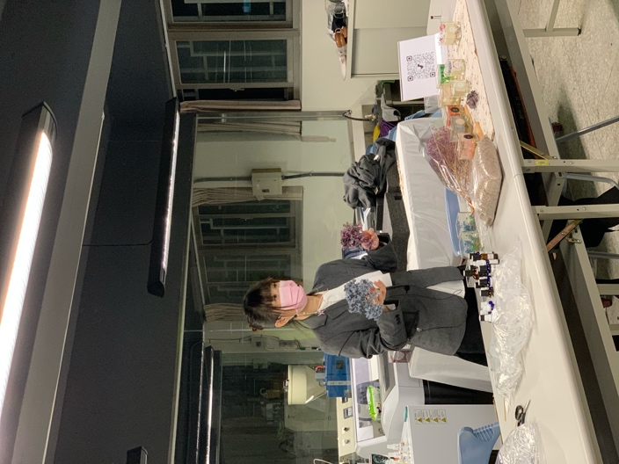 | 講師帶領苑生認識花材種類
 | 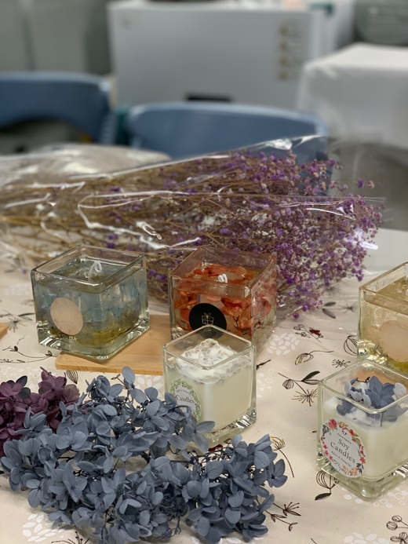 | 成品範例
 | 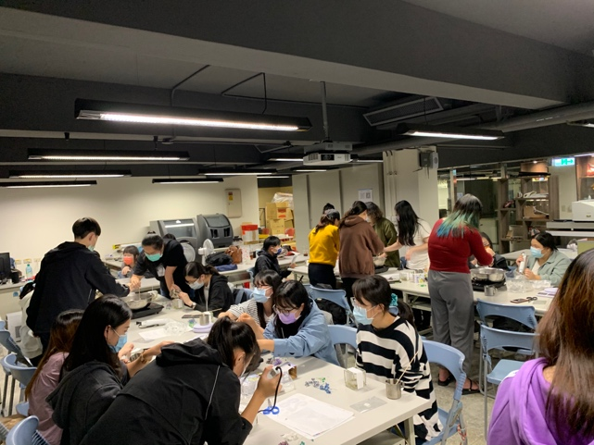 | 苑生手作過程
 | 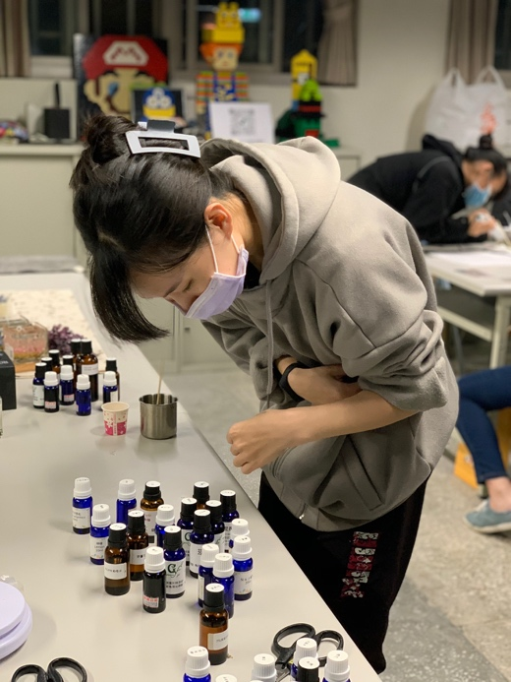 | 苑生選擇喜歡之精油
 | 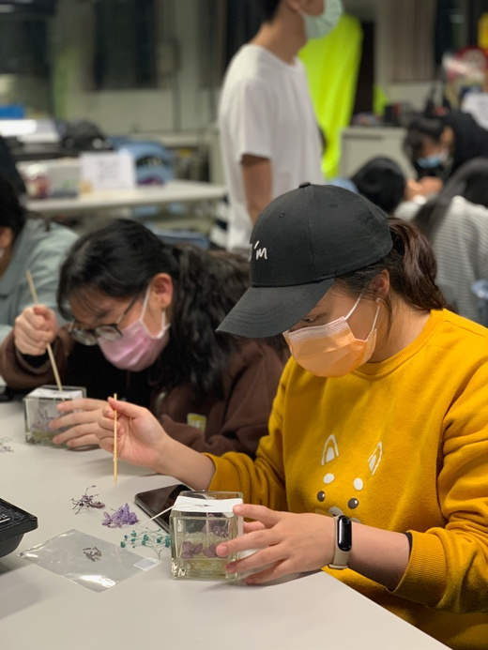 | 利用竹籤擺放花材
 | 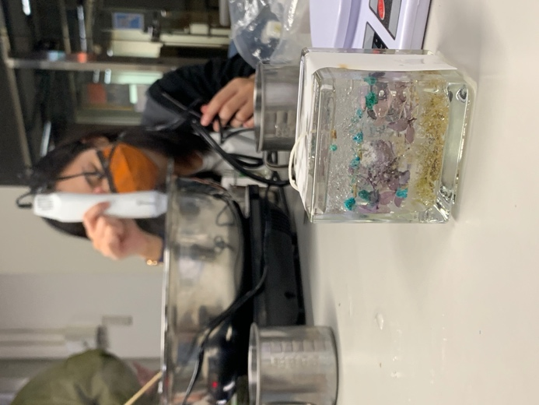 | 苑生完成之半成品，最後透過熱風機塑型
 | 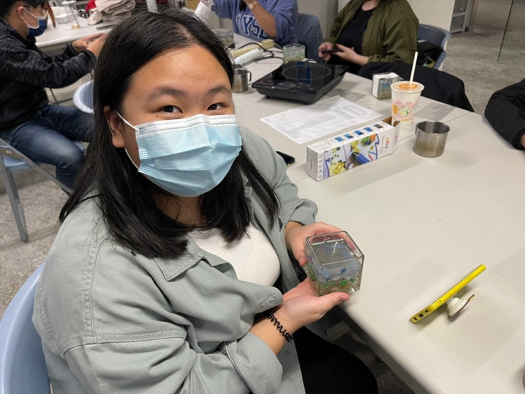 | 苑生與成品

